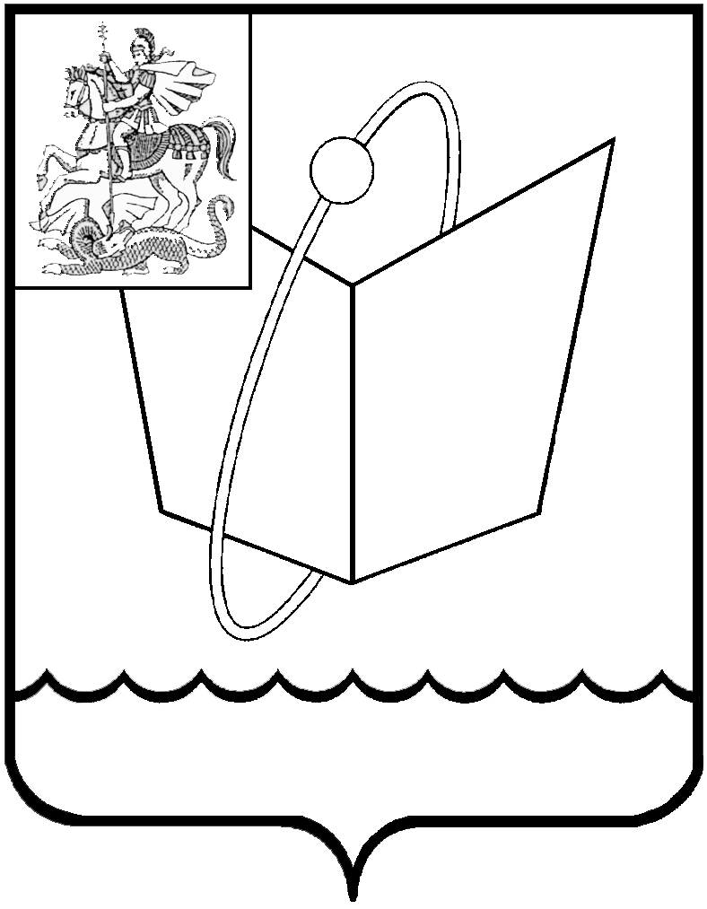
ГЛАВА ГОРОДСКОГО ОКРУГА ФРЯЗИНО
ПОСТАНОВЛЕНИЕ
от 22.03.2018 № 169

О внесении изменений в постановление Главы города от 18.08.2017 № 606 «Об утверждении административного регламента предоставления муниципальной услуги «Выдача ордера на право производства земляных работ на территории городского округа Фрязино Московской области»

В соответствии с Уставом городского округа Фрязино Московской области
постановляю:
- Внести в административный регламент «Выдача ордера на право производства земляных работ на территории городского округа Фрязино Московской области», утвержденный постановлением Главы города от 18.08.2017 № 606 «Об утверждении административного регламента предоставления муниципальной услуги «Выдача ордера на право производства земляных работ на территории городского округа Фрязино Московской области» следующие изменения:
  - Раздел 7 дополнить пунктом 7.3 следующего содержания:
«7.3. Документы, поданные непосредственно в Администрацию, регистрируются в Администрации в день подачи.».
  - Приложения 19, 20 к Административному регламенту изложить в соответствии с приложением к данному постановлению.
- Опубликовать настоящее постановление в печатном средстве массовой информации, распространяемом на территории городского округа Фрязино Московской области, и разместить на официальном сайте городского округа Фрязино Московской области в сети Интернет.
- Контроль за выполнением настоящего постановления возложить на заместителя главы администрации – начальника управления архитектуры и строительства Илларионова В.Г.

Глава городского округа И.М. Сергеев

Приложение

к постановлению Главы

городского округа

от _22.03.2018_№ _169_

«Приложение 9

к Административному регламенту

Блок-схема
Выдача ордера на право производства земляных работ

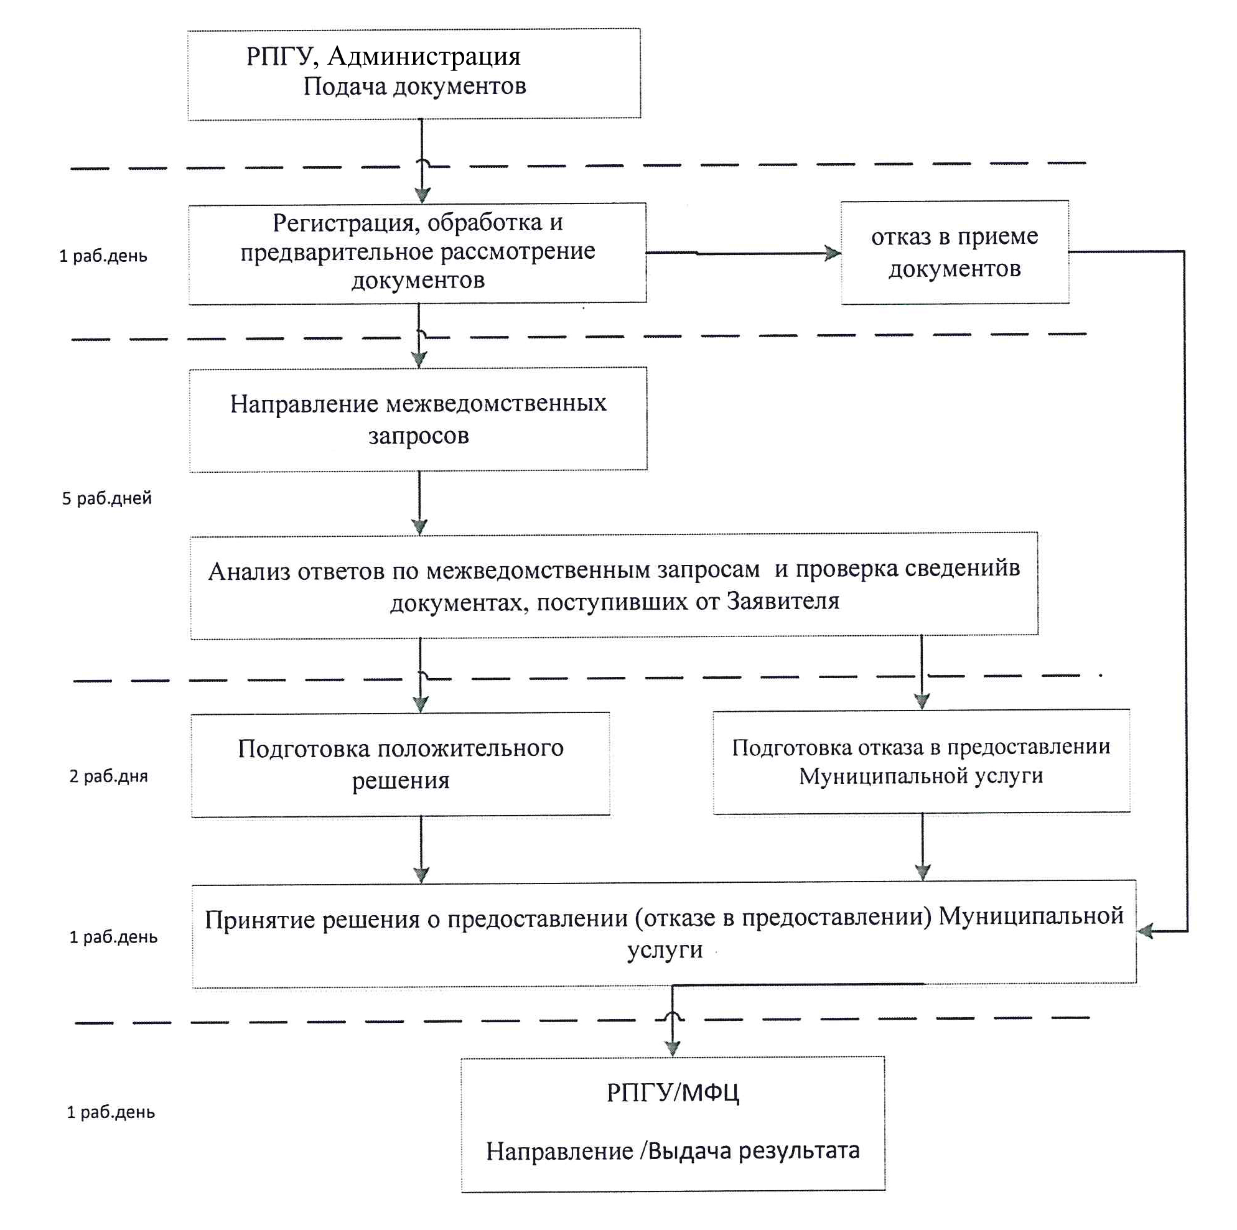

Блок-схема
Переоформление (продления) ордера на право производства земляных работ

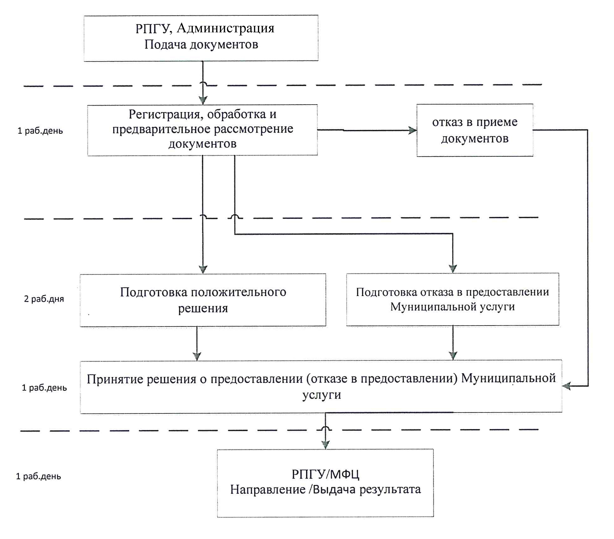

Блок-схема
Выдача ордера на право производства аварийно-восстановительных работ

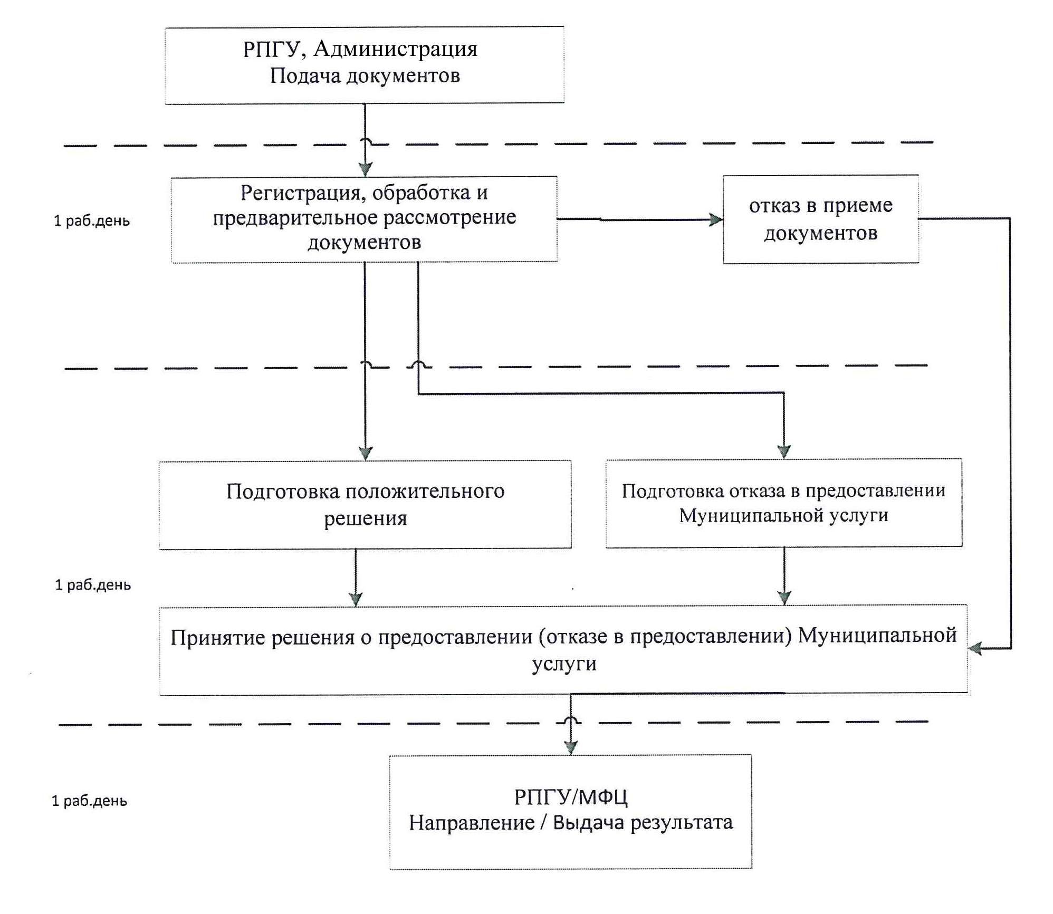

Приложение

к Административному регламенту
Перечень и содержание административных действий, составляющих административные процедуры
- Прием и регистрация заявления и документов, необходимых для предоставления Муниципальной услуги для получения ордера через РПГУ
Место выполнения процедуры/ используемая ИС | Административные действия | Средний рок выполнения | Трудоемкость | Содержание действия
РПГУ, Администрация/  Модуль оказания услуг ЕИС ОУ | Поступление документов | Временные затраты отсутствуют | Временные затраты отсутствуют | Заявитель вправе направить заявление о предоставлении Муниципальной услуги, а также документы, необходимые для предоставления Муниципальной услуги, лично в Администрацию или в электронном виде посредством РПГУ в соответствии с пунктом 10 настоящего Административного регламента.  Заявитель может подать заявление о предоставлении Муниципальной услуги, а также документы, необходимые для предоставления Муниципальной услуги в электронном виде посредством РПГУ в МФЦ.  Требования к документам в электронном виде установлены пункте 22 настоящего Административного регламента.  Заявление и прилагаемые документы поступают в Модуль оказания услуг ЕИС ОУ.

- Обработка и предварительное рассмотрение заявления и представленных документов для предоставления Муниципальной услуги
Место выполнения процедуры/ используемая ИС | Административные действия | Срок выполнения | Трудозатраты | Содержание действия
 | Проверка комплект-ности представлен-ных Заявителем (представителем Заявителя) электрон-ных документов |  | 15 минут | При поступлении документов с РПГУ специалист Администрации, ответственный за прием и проверку поступивших документов в целях предоставления Муниципальной услуги:  - устанавливает предмет обращения, полномочия представителя Заявителя;  - проверяет правильность оформления заявления, комплектность представленных документов, необходимых для предоставления Муниципальной услуги, и соответствие их установленным Административным регламентом требованиям;
3) при наличии оснований из пункта 12 настоящего Административного регламента для отказа в приеме заявления, осуществляет уведомление Заявителя (представителя Заявителя) с указанием причин отказа не позднее первого рабочего дня, следующего за днем подачи Заявления посредством РПГУ;
4) в случае отсутствия оснований для отказа в приеме осуществляет регистрацию заявления в Модуль оказания услуг ЕИС ОУ. Информация о регистрации документов с регистрационным номером и датой регистрации направляется в Личный кабинет Заявителя (представителя Заявителя) на РПГУ.

- Формирование и направление межведомственных запросов в органы (организации), участвующие в предоставлении
Муниципальной услуги(только для оформления ордера)

Место выполнения процедуры/ используемая ИС | Административные действия | Срок выполнения | Трудозатраты | Содержание действия
Администрация/  СМЭВ/  Модуль оказания услуг ЕИС ОУ | Определение состава документов, подлежащих запросу у органов власти.  Направление межведомственных запросов. | тот же рабочий день | 20 минут | Если отсутствуют необходимые для предоставления Муниципальной услуги документы, указанные в пункте 11настоящего Административного регламента, специалист Администрации, ответственный за осуществление межведомственного взаимодействия, осуществляет формирование и направление межведомственных запросов.
Администрация/  СМЭВ/  Модуль оказания услуг ЕИС ОУ | Контроль предоставления результата запросов | До 5 рабочих дней | До 5 рабочих дней | Ответы на межведомственные запросы поступают в Модуль оказания услуг ЕИС ОУ. Проверка поступления ответов на межведомственные запросы.  Анализ поступивших документов и ответов на межведомственных запросы.

- Формирование результата предоставления (отказа в предоставлении) Муниципальной услуги

Место выполнения процедуры /используемая ИС | Административные действия | Срок выполнения | Трудозатраты | Содержание действия
Администрация/  Модуль оказания услуг ЕИС ОУ | Проверка заявления и документов на наличие оснований для отказа в предоставлении Муниципальной услуги | 2 рабочих дня | 20 мин | Основания для отказа приведены в пункте 13 настоящего Административного регламента.
Администрация/  Модуль оказания услуг ЕИС ОУ | Оценка документов на соответствие требованиям нормативных правовых актов Российской Федерации, Московской области, строительным нормативам и правилам.  Подготовка принятия решения | 2 рабочих дня | 20 мин | Специалист ответственный за подготовку принятия решения о предоставлении (об отказе в предоставлении) Муниципальной услуги проводит проверку документов на соответствие требованиям х, которые приведены в Приложении 14 к настоящему Административному регламенту и осуществляет подготовку и оформление результата предоставления Муниципальной услуги.
Администрация/  Модуль оказания услуг ЕИС ОУ | Принятие решения о предоставлении (отказа в предоставлении) Муниципальной услуги | 1 рабочий день | 20 мин | Специалист ответственный за подготовку принятия решения о предоставлении (об отказе в предоставлении) Муниципальной услуги подписывает соответствующее решение у должностного лица Администрации, регистрирует в Модуле оказания услуг ЕИС ОУ.

- Выдача документа, являющегося результатом предоставление Муниципальной услуги

Место выполнения процедуры /используемая ИС | Административные действия | Срок выполнения | Трудозатраты | Содержание действия
МФЦ/РПГУ | Выдача документа, являющегося результатом предоставления Муниципальной услуги | 1 рабочий день | 20 мин | Выдача Заявителю результата предоставления Муниципальной услуги осуществляется способом, указанным Заявителем при подаче заявления на получение Муниципальной услуги:  Через Личный кабинет на РПГУ:  В день подписания результата предоставления Муниципальной услуги электронной подписью уполномоченного должностного лица Администрации, результат предоставления Муниципальной услуги в виде электронного документа поступает в Личный кабинет Заявителя (представителя Заявителя) на РПГУ.  При обращении в МФЦ (в случае указания в Заявлении способа получения результата в МФЦ):  При прибытии Заявителя уполномоченный специалист МФЦ проверяет личность Заявителя или его представителя, полномочия представителя Заявителя.  Уполномоченный специалист МФЦ распечатывает электронный документ, подписанный электронной цифровой подписью уполномоченного лица Администрации, ставит на ней подпись и печать МФЦ, выдает под роспись Заявителю результат предоставления Муниципальной услуги.

».

